Аудит сайта astrakhan3d.ru
- ОСНОВНЫЕ ПОКАЗАТЕЛИ САЙТА

ТИЦ | 150
PR | 5/10
Дата регистрации домена | 02.03.2011
Наличие в Яндекс.Каталоге | Нет
Наличие в DMOZ | Нет
Кол-во проиндексированных страниц в Yandex | 382
Кол-во проиндексированных страниц в Google | 270
Cайт astrakhan3d.ru имеет следующие показатели - возрастное доменное имя (более 5-ти лет с момента регистрации), при этом сайт не зарегистрирован в Яндекс-каталоге и не присутствует в каталоге DMOZ, имеет высокие показатели ТИЦ (тематический индекс цитирования) и PR (Page Rank). Присутствует в каталоге Rambler.
Обратите внимание, что поисковая система Google проиндексировала меньше страниц, чем Яндекс. Это может свидетельствовать о возможных технических проблемах с индексацией у сайта или наличии ошибок в CMS сайта, что можно устранить, запретив от индексации ненужные страницы, либо открыв индексацию страниц, путем нужных записей в файле robots.txt.

- ПОЗИЦИИ В ПОИСКОВЫХ СИСТЕМАХ

Запрос | Я.Россия | Я.Астрахань | G.Москва | Mail.ru
Поисковые фразы
астраханские базы отдыха | 8 | 7 | 31 | -
астраханские турбазы | - | - | 13 | -
базы отдыха астрахань | 6 | 6 | 39 | -
базы отдыха в астраханской области | 8 | 8 | 24 | -
рыбалка в астрахани базы | - | - | 49 | -
астрахань магазин | 18 | 22 | 33 | -
больницы астрахани | 49 | 49 | 26 | -
боулинг в астрахани | 5 | 5 | 1 | 22
караоке астрахань | 13 | 14 | 6 | 17
кафе в астрахани | 12 | 11 | 2 | 8
музеи астрахани | 8 | 8 | 3 | -
рестораны астрахани | 10 | 10 | 5 | 9
фитнес в астрахани | 51 | 52 | 38 | -
астрахань | 53 | 49 | 48 | 7

По отчету видно, что разница по Яндексу от региона небольшая (как правило +-2-5 позиций), то есть ранжирование примерно одинаковое в разных регионах. Также отчетливо видно, над какими страницами надо работать более плотно, особенно уделить внимание внутренней оптимизации. Об этом более подробно расскажу в пункте 4.

- РАЗБИВКА ЗАПРОСОВ

Очень важно верно распределить запросы семантического ядра (если оно есть) по посадочным страницам Вашего сайта. Правильное распределение запросов по целевым страницам будет способствовать как более оперативному и грамотному продвижению, так и в конечном итоге скажется на конверсии ресурса. На сайте astrakhan3d.ru это реализовано - сайт имеет отдельные страницы для конкретных поисковых запросов, но требуется провести внутреннюю оптимизацию нужных страниц (конечно, для большего трафика, желательно всех, но сейчас речь о тех, что в задании), чтобы фразы из приведенного выше отчета ранжировались более высоко.
- ТЕКСТОВОЕ НАПОЛНЕНИЕ САЙТА

На сайте astrakhan3d.ru текст на продвигаемых страницах есть, но он не релевантный и требует доработки. Приведу примеры:
- http://astrakhan3d.ru/meditsina/ - из отчета видно, что сайт по запросу "больницы астрахани" занимает позиции около ТОП-50. Необходимо добавить на эту страницу текст объемом около 2 000 знаков с присутствием заголовков с ключевыми словами как с прямым, так и косвенным вхождением <h2></h2>, <h3></h3> и т.д.);
- http://astrakhan3d.ru/bazy-otdykha/ - данная страница занимает хорошие позиции в ТОП-10 по ряду запросов, но не присутствует в ТОП-100 по запросу "астраханские турбазы". Здесь также текст нужен качественный и в title добавить этот запрос обязательно, а также оптимизировать под запрос "рыбалка в астрахани" и добавить эту фразу в тайтл.
Все по аналогии нужно сделать с другими страницами, которые требуется продвигать, тогда эффект от этого будет. Текст должен быть не просто уникальным, как многие ошибаются, но и написан так, чтобы семантика его была заточена под основной запрос (проверяется в адвего - Семантический анализ текста). Только такие тексты будут работать эффективно.

- ВНУТРЕННЯЯ ОПТИМИЗАЦИЯ

Критических ошибок в ходе проверки внутренней оптимизации кода сайта нет

- ТЕХНИЧЕСКАЯ ОПТИМИЗАЦИЯ
В ходе аудита были обнаружены следующие ошибки в технической оптимизации ресурса:
- На сайте обнаружены внешние ссылки (ссылки, ведущие на иной ресурс), более 100 ссылок.

Внешние ссылки отрицательно влияют на продвижение, так как ссылочная масса сайта постепенно перетекает на другой ресурс. Поэтому внешние ссылки необходимо либо удалить с сайта, либо всем ссылкам присвоить атрибут тега «nofollow»;
- Ошибки кода по валидатору, подробнее по ссылке https://validator.w3.org/nu/?doc=http%3A%2F%2Fastrakhan3d.ru%2F;
- Обнаружены ошибки в CSS, подробности по ссылке: http://jigsaw.w3.org/css-validator/validator?uri=http%3A%2F%2Fapkgames.ru;
- Обнаружены ошибки с помощью анализа сайта в Page Speed (анализатор ПС Гугл, который выявляет проблемы с загрузкой сайта и предлагает способы их решения). Все рекомендации вы найдете по ссылке:
https://developers.google.com/speed/pagespeed/insights/?url=astrakhan3d.ru&tab=mobile.

Проблемы с загрузкой сайта негативно влияют, как на индексацию ресурса, так и на поведенческие факторы. Проблемы есть со скоростью загрузки на мобильных устройствах.
- ВНЕШНЯЯ ОПТИМИЗАЦИЯ

Проанализировав обратную ссылочную массу сайта astrakhan3d.ru, можно обнаружить, что количество внешних ссылок за последний год существования сайта составляет на данный момент 6 556 шт., что предостаточно для доменного имени такого возраста, при условии, что сайты, где размещены обратные ссылки являются качественными и схожи по тематике с продвигаемым сайтом.
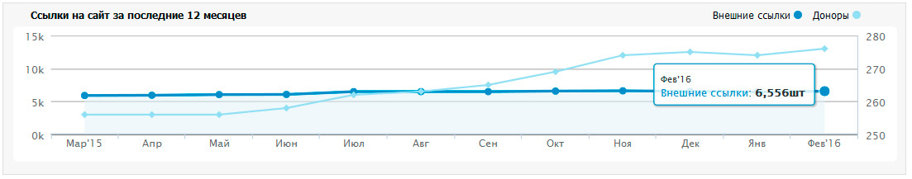

Проанализировав метод составления текстов ссылок, можно сделать вывод, что плотность анкор листа не соответствует оптимальной. При формировании анкоров ссылок, недостаточное внимание уделяется соотношению «точное вхождение запроса в анкор ссылки» к словоформам ключевика в анкоре, что негативно сказывается на плотности анкор листа. Данный факт отрицательно влияет на динамику сайта по продвигаемым запросам. Необходимо повысить плотность продвигаемых запросов в анкор-листе и продолжить наращивание качественной диверсифицированной ссылочной массы.

В обратных ссылках найдено около 100 анкоров, но они либо ведут на главную страницу, либо их мало для внутренних. Нужно увеличить число анкоров, при этом необходимо размещать не только анкоры с прямым вхождением ключевого слова (например, "база отдыха в астрахани", "караоке в астрахани" и т.п.), но и другие словоформы ключевого слова с разбавкой слов "здесь", "тут", "на сайте", "на странице", "тут astrakhan3d.ru" и так далее.
8. ПОВЕДЕНЧЕСКИЙ ФАКТОР

При поверхностном анализе юзабилити сайта обнаружено:
- Разделы портала, как мне кажется, немного сливаются с фоном сайта при просмотре и шрифт просится немного покрупнее, или пожирнее, чуть больше:
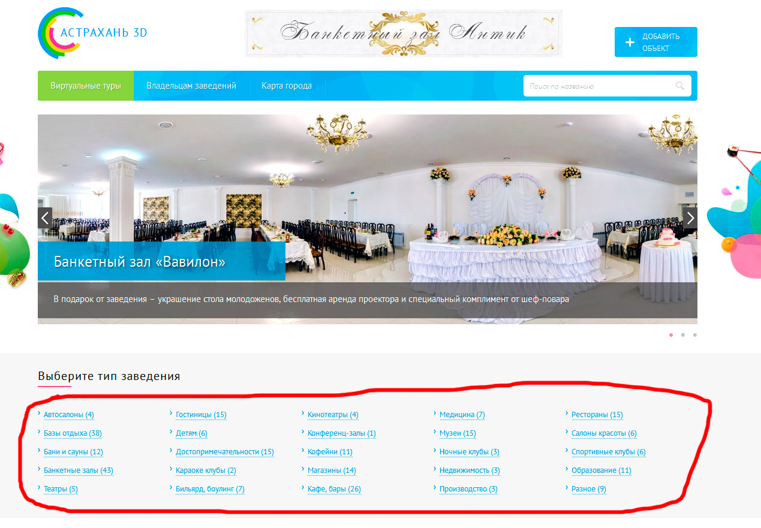
Сайт полностью удобен для посетителей, не перегружен рекламой и лишней информацией, быстро работает. Не знаю, какая основная цель сайта, но если заработок на рекламе и создании 3D туров, что скорее всего, то я бы разместил на более видное место информацию о рекламе на портале, цены и т.п., нежели сейчас она находится в нижнем меню.

9. ОБЩИЙ ВЫВОД ПО ПРОДВИЖЕНИЮ

Сайт выполнен практически идеально - очень грамотная верстка, код, быстрота и удобство, но опять забыт текст на продвигаемых страницах. Основная проблема - это отсутствие качественно написанного и оптимизированного текста на страницах категорий, что видно по отчету.

Я бы начал с размещения текста. Затем нужно посмотреть, как изменятся позиции после 2-3 апдейтов, чтобы понимать, нужно ли наращивать ссылки на эти внутренние страницы, либо он сам выползет в ТОП за счет качественной информации. Google тоже сейчас хорошо реагирует на качественный текст и оптимизацию страницы, нежели на массу ссылок, поэтому по нему будет заметен прогресс еще быстрее, чем по Яндексу.

Порталы продвигаются частично самостоятельно, что получается за счет большого числа страниц и возможности перелинковки этих страниц между собой, поэтому для ряда малоконкурентных запросов достаточно просто уделить внимание оптимизации страниц, чтобы довести их до ТОПа без ссылок. В любом случае ссылочное продвижение будет работать лучше при наличии внутренней оптимизации посадочной страницы для конкретных запросов.

